Beautiful One (놀라운 주의 사랑/Hermoso Dios)
G A D/F#
Wonderful, So Wonderful is Your Unfailing Love,
놀라운 주의 사랑 영원하시도다
Esplendido, esplendido, asi es tu fiel amor
G A Bm7
Your cross has spoken mercy over me
십자가 자비로 나타내셨네
Tu cruz hablo misericordia a mi
G A D/F#
No eye has seen, no ear has heard, no heart could fully know,
그 누구도 그 무엇도 깨닫지 못하리
Ni ojo vio, ni oido oyo, ni entro en el corazón
G A D
How glorious, how beautiful You are
아름답고 영화로우신 주
Cuan gloria, cuan hermosura Oh Dios
G A
You've opened my eyes to Your wonders anew
주를 향해 내 눈 여셨네
Abriste mis ojos a Tu majestad
G A
You captured my heart with this love
날 붙드시는 그 사랑
Tu amor capturo mi corazón
G A D
Cuz nothing on earth is as beautiful as You
그 어느 누가 내 주와 같으리
pues nada en la tierra es hermoso como Tu
G A
Beautiful One, I love (You)
아름다우신 주
Hermoso Dios te amo
G A
Beautiful One, I adore (You)
사랑하고 경배해
Hermoso Dios te adoro
G A D
Beautiful One my soul must sing
멈출 수 없는 내 노래
Hermoso Dios mi ser cantara
G A
My soul, my soul must sing
내 영혼 노래해
Bm A/C#
My soul, my soul must sing
내 영혼 노래해
G A D
My soul, my soul must sing, Beautiful One
아름다우신 주 노래하네
G A D/F#
Powerful, so Powerful, Your glory fills the skies
주님의 크신 영광 온 하늘을 덮고
Tu Poder, tu gloria, los cielos inundo
G A Bm7
Your mighty works displayed for all to see
만물이 주의 능력을 보네
Tus obras has mostrado para ver
G A D/F#
The beauty of Your majesty awakes my heart to sing
아름다운 주의 위엄 내 영혼 깨어서
lo bello de tu majestad, me lleva a cantar
G A D
How marvelous, How wonderful You are
노래하네 놀라우신 주를
Hermoso Dios, Hermoso eres Tu
Used by Permission. CCLI #11103902 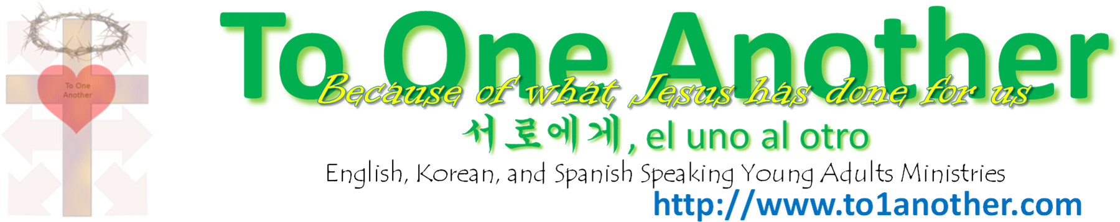

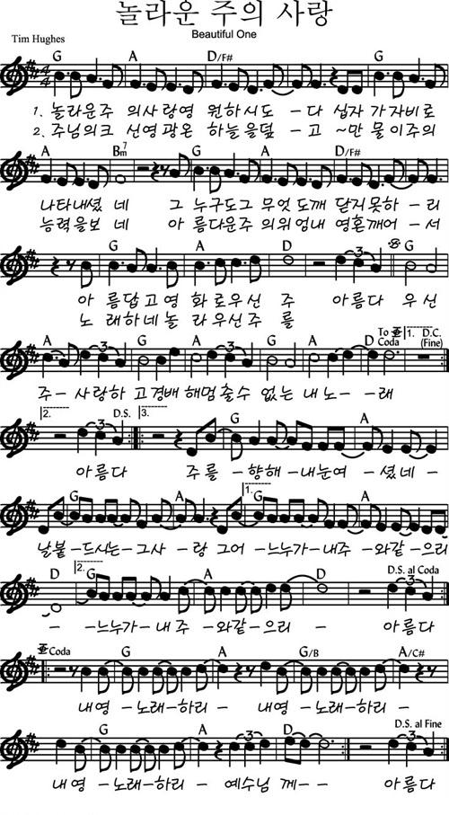
Used by Permission. CCLI #11103902

